Voda - jučer, danas, sutra?
Water – yesterday, today, tomorrow?
Lina Hren, Beata Gržan, Marija Ivić
Mentori: Dubravka Rušnov, Suzana Delić
Osnovna škola Horvati, Zagreb, Horvaćanska 6

Sažetak

U projektu smo istraživali stupanj onečišćenja na trima mjernim postajama od izvora prema ušću potoka Vrapčaka u Zagrebu 2010. i 2018. godine. Tri postaje su: uz sami izvor, u gradskoj četvrti Vrapče te u četvrti Jarun.
Istražili smo mikrobiološke vrijednosti, ukupni organski ugljik (TOC) i udjele karakterističnih aniona. Kemijska i mikrobiološka mjerenja 2010. godine provela je INA d.d., a mjerenja 2018. je proveo Hrvatski zavod za javno zdravstvo. Na postaji Vrapčak u četvrti Jarun mjerili smo od studenog 2017. do travnja 2018. i pH-vrijednosti pH-papirićima, temperaturu vode alkoholnim termometrom i prozirnost prema GLOBE protokolima. Učenici su prikupljali uzorke i sudjelovali u ispitivanju vode, kako na terenu tako i u laboratoriju Zavoda.
Utvrđeno je da je nakon osam godina došlo do povećanja onečišćenja potoka. Također, potok je značajnije niže kakvoće s udaljenošću od izvora.
Hoće li se stanovnici grada Zagreba u budućnosti kupati u Savi, ali i kakvu će vodu piti ovisi o razini ekološke svijesti svakoga čovjeka, primjeni suvremene tehnologije, obradi i pročišćavanju otpadnih voda iz industrije i kućanstva, kontroliranom i neškodljivom odlaganju svih kategorija otpada, planiranju prometnica u skladu s potrebama zaštite voda, nadziranju prijevoza otpadnih tvari te kontroliranoj uporabi pesticida.

Summary

This project has investigated the pollution degree at three different locations of the Vrapčak stream in Zagreb from the well to the mouth in 2010 and 2018. Three measuring locations were near the source, in the Vrapče quarter, and in the Jarun quarter.
We have measured the microbiological parameters, total organic carbon (TOC) the content of specific anions. Chemical and microbiological measurements in 2010 were done at the laboratories of the Croatian oil company INA d.d., while the 2018 measurements were performed at the Croatian Institute of Public Health. We have also measured the pH-value using the pH-indicator paper, the water temperature using the alcohol thermometer and the water transparency, all according to the GLOBE protocols, on the Vrapčak location in the Jarun quarter from November 2017 to April 2018. The students have collected water samples, and they took part both in the field as well as at the laboratories of the Institute.
The results showed a general increase in the pollution of the steam in the last eight years. In addition, an increase in pollution was detected in downstream direction.
Whether the citizens of Zagreb will be able to use the river Sava for swimming in the future, and what the quality of potable water in Zagreb will be in the future, strongly depends on several aspects. These aspects include the ecological awareness of every person, the application of modern technologies, treatment and purification of wastewater from the industry and households, controlled and non-harmful deposition of all waste categories, road planning according to the required protection of waters, monitoring the transport of waste, and controlled use of pesticides.

Istraživačka pitanja i hipoteze

U proteklih deset godina intenzivno se, uz skupljanje niza atmosferskih podataka pomoću DAVIS postaje, bavimo i skupljanjem podataka vezanim uz vodu koristeći GLOBE protokole. Naša 120 godina stara škola, smještena je uz rijeku Savu, na kojoj su nekoć postojala brojna kupališta. Odavno to već nije tako, a 2010. godine GLOBE projektom „Vrapčakom do Save“ pokušali smo odgovoriti na pitanje zašto to više nije tako. Odgovor smo ponovno ove godine potražili u potoku Vrapčaku, jednom od pritoka rijeke Save.
Istraživanjem smo željeli odgovoriti na pitanje utječu li ljudi na mikrobiološke karakteristike potoka Vrapčaka te na stupanj onečišćenja. Odlučili smo istražiti stupanj onečišćenja s obzirom na postaju (od izvora prema ušću potoka). Sljedeće istraživačko pitanje je jesu li se vrijednosti dobivene mjerenjima 2010. godine promijenile, tj. broj bakterija, ukupni organski ugljik i stupanj onečišćenja s obzirom na postaju od izvora prema ušću?
Pretpostavili smo da će odgovori na naša istraživačka pitanja biti: Ljudi utječu na stupanj onečišćenja potoka Vrapčaka i njegove mikrobiološke vrijednosti. Izmjerene vrijednosti pokazatelja onečišćenja voda u odnosu na 2010. godinu su manje jer je povećana ekološka svijest ljudi.
Cilj ovog projekta je utvrditi utječu li stanovnici na onečišćenje potoka Vrapčaka praćenjem relevantnih pokazatelja uzduž njegovoga toka, te je li se onečišćenje s vremenom u odnosu na 2010. godinu smanjilo ili povećalo. Svrha ovog projekta je i povećanje ekološke svijesti građana, kako bi se stanovnici grada Zagreba u budućnosti mogli ponovno kupati u Savi i piti što kvalitetniju vodu.

Metode istraživanja

Redovito smo mjerili i bilježili podatke o atmosferi, koje svakodnevno dobivamo našom DAVIS postajom. Prema GLOBE protokolima mjerili smo prozirnost, temperaturu vode (alkoholnim termometrom) te pH vode (pH-papirićima).
Kakvoću vode ispitali smo i određivanjem otopljenih F⁻, Cl⁻, NO₃⁻, PO₄³⁻, Br⁻, NO₂⁻ i SO₄²⁻ pomoću ionske tekućinske kromatografije (INA d.d. 2010. i Hrvatski zavod za javno zdravstvo 2018.) i TOC (engl. Total Organic Carbon) – ukupna količina organskog ugljika u uzorku te količine pojedinih bakterija u vodi. Korištene su standardne metode (metoda HRN EN ISO 10304-1/2001 – Kakvoća vode -- Određivanje otopljenih aniona ionskom tekućinskom kromatografijom -- Određivanje bromida, klorida, fluorida, nitrata, nitrita, fosfata i sulfata). Standardnim metodama HRN EN ISO 10304-1:2009, HRN EN 1484:2002, HRN EN ISO 9308-2:2014, HRN EN ISO 6222:2000, HRN EN ISO 9308-2:2014 i HRN EN ISO 7899-2:2000 mjerene su i količine različitih bakterija u vodi, kao npr. colilert za koliformne bakterije.
Prema GLOBE protokolima mjerili smo jednom tjedno u periodu od studenog do svibnja. Laboratorijska mjerenja na uzorcima vode provedena su u veljači 2010. i u travnju 2018. Učenici GLOBE skupine prisustvovali su i aktivno sudjelovali u mjerenjima u laboratoriju. Proučavali smo literaturu na mrežnim stranicama raznih nadležnih institucija.

Prikaz i analiza podataka

Na našoj mjernoj postaji zabilježili smo karakteristični hod temperature vode (Slika 1.). Usporedbom duž toka, vidljiv je porast temperature od izvora nizvodno (Slika 2.).
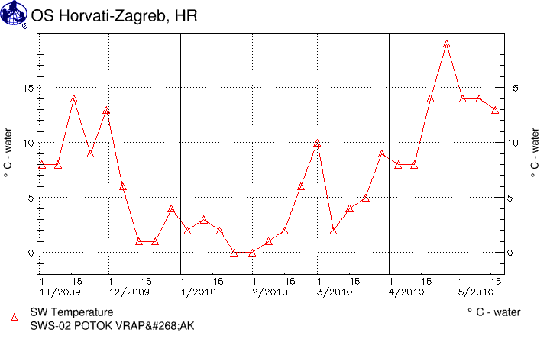
Slika 1. Temperatura potoka Vrapčaka (mjerna postaja Jarun)
od studenog 2009. do svibnja 2010. godine.
Figure 1. Temperature of the Vrapčak stream (location Jarun)
between November 2009 and May 2010.

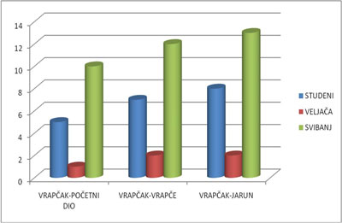
Temperatura, °C

Slika 2. Temperatura potoka Vrapčaka uzduž toka na tri mjerne postaje (kod izvora, u Vrapču i na Jarunu), studeni 2009., veljača 2010., svibanj 2010.
Figure 2. Water temperature along the Vrapčak stream (three locations: near the source, on location Vrapče, and location Jarun), November 2009, February 2010 and May 2010.

Prikupljenim smo uzorcima odredili prozirnost (voda je bila bistra), temperaturu vode (Slika 3.) te pH vode (pH-vrijednost bila je 7).

Slika 3.Temperatura potoka Vrapčaka – Jarun: studeni 2017., prosinac 2017.,
siječanj 2018., veljača 2018., ožujak 2018., prvi dio travnja 2018.
Figure 3. Vrapčak stream water temperature – location Jarun: November 2017,
December 2017, January 2018, February 2018, Mach 2018, first part of April 2018.

Temperatura vode potoka Vrapčaka ovisna je, osim o mogućim ljudskim utjecajima, i o vanjskoj temperaturi zraka i vremenskim prilikama. Mjesečna srednja vrijednost temperature vode očekivano je bila najniža u klimatološki zimskim mjesecima: prosincu, siječnju i veljači (Slika 3.). Temperatura zraka pritom je prosječno iznosila: u studenom 9,0 °C, u prosincu 8,5 °C, u siječnju 0,5 °C, veljači 6,4 °C, ožujku 7,25 °C i travnju 21,7 °C.

Slika 4.Uspredba temperature potoka Vrapčaka na mjernoj postaji Jarun za studeni 2009. i 2017., veljaču 2010. i 2018. te svibanj 2010. i travanj 2018.
Figure 4. Comparison of Vrapčak stream water temperature at location Jarun: November 2009 vs. 2017, February 2010 vs. 2018, and May 2010 vs. April 2018.

Kako bi se podaci o temperaturi vode potoka Vrapčaka iz 2009./2010. mogli lakše usporediti s podacima iz 2017./2018., iscrtan je usporedni dijagram (Slika 4.) za mjernu postaju Jarun. Uspoređeni su oni podaci koji su nam bili dostupni za pojedine mjesece iz obje godine, tj. za studeni i veljaču, te za svibanj 2010. i travanj 2018. Uočava se sličan trend kretanja temperature vode u pojedinim razdobljima za obje godine. Manja odstupanja između godina posljedica su mogućih različitih vremenskih prilika u navedenim godinama.

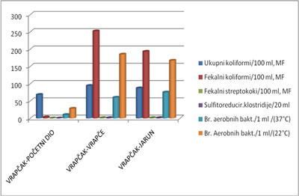

Slika 5. Mikrobiološka analiza postaja Vrapčak-početni dio, Vrapčak-Vrapče i Vrapčak-Jarun (15. 2. 2010.)
Figure 5. Microbiological analysis of Vrapčak stream at locations: near the source, at location Vrapče and at location Jarun in February 2010

Slika 6. Mikrobiološka analiza postaja Vrapčak-početni dio, Vrapčak-Vrapče i Vrapčak-Jarun
(10. 4. 2018.)
Figure 6. Microbiological analysis of Vrapčak stream at locations: near the source, at location Vrapče and at location Jarun in April 2018
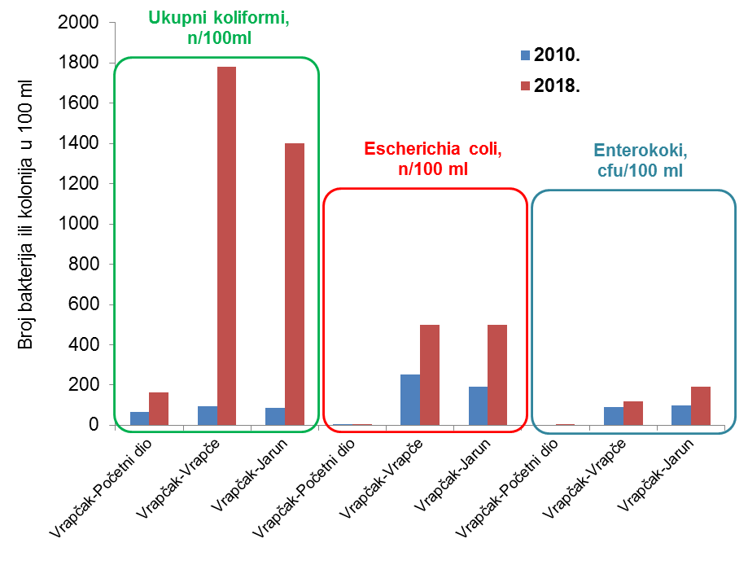
Slika 7. Usporedba mikrobioloških analiza po pojedinim mjernim postajama uzduž potoka Vrapčaka za 2010. i 2018.
Figure 7. Microbiological analysis along Vrapčak stream – a comparison between 2010 and 2018.

Usporedbom dviju godina (Slike 5. i 6.), osobito usporedbom koliformnih bakterija 2018. i fekalnih koliformi iz 2010. zaključujemo da je došlo do izrazitog porasta broja fekalnih bakterija. Na početku potoka 2010. bilo je ukupno 68 n/100 mL, na srednjem dijelu u Vrapču 94 n/100 mL, a prije ušća, na postaji Jarun, 87 n/100 mL. Međutim, 2018. izmjereno je značajno više koliformnih bakterija: 165 n/100 mL na početku, 1780 n/100 mL u sredini te 1400 n/100 mL prije ušća potoka Vrapčaka u rijeku Savu.
U početnom dijelu potoka, gdje je mali broj stanovnika, zabilježeno je vrlo malo bakterija, a broj bakterija značajno raste nizvodno uzduž potoka (Slika 7).

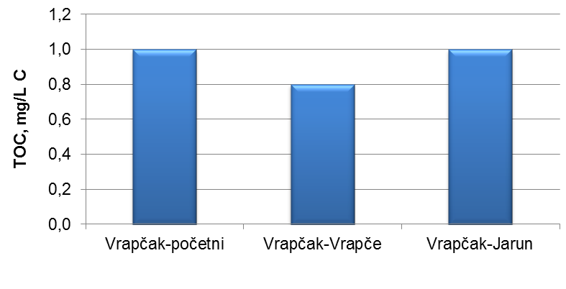

Slika 8. TOC – ukupna količina organskog ugljika uzduž potoka Vrapčaka u 2018.
Figure 8. TOC – Total Organic Carbon along Vrapčak stream in 2018

Ukupni TOC mjeren uzduž potoka Vrapčaka čini se značajno smanjen 2018. godine u odnosu na 2010. godinu, kada je izmjereno 2,15 mg/L C. Usporedba TOC-a po pojedinim dijelovima potoka Vrapčaka ne pokazuje značajne razlike (Slika 8).
Od izvora prema ušću potoka Vrapčaka količine nitratnih i sulfatnih iona nisu značajno različite između 2010. I 2018. godine (Tablice 1 i 2). Mjerenja količine kloridnih iona uzduž toka Vrapčaka 2018. godine (Tablica 2.) pokazala su da u donjem toku Vrapčaka ima više klorida.

Tablica 1. Kemijska analiza vode na pojedinim postajama Vrapčaka 2010. godine.
Table 1. Chemical analysis of water at different locations along Vrapčak stream in 2010.

Uzorak | Nitrati  (mg/L) | Kloridi  (mg/L) | Fluoridi  (mg/L) | Sulfati  (mg/L)
Vrapčak-početni dio | 1,6 | 1,6 | 0,066 | 24
Vrapčak-Vrapče | 2,6 | 2,1 | 0,059 | 20
Vrapčak-Jarun | 5,7 | 16 | 0,078 | 18

Tablica 2. Kemijska analiza vode na pojedinim postajama Vrapčaka 2018. godine.
Table 2. Chemical analysis of water at different locations along Vrapčak stream in 2018

Lokacije: | Nitrati | Kloridi | Fluoridi | Sulfati | Fosfati
 | (mg/L) | (mg/L) | (mg/L) | (mg/L) | (µg/L)
Vrapčak-početni | 1,4 | 2,3 | <1 | 26,0 | <20
Vrapčak-Vrapče | 2,3 | 5,5 | <1 | 26,0 | <20
Vrapčak-Jarun | 2,8 | 8,3 | <1 | 27,4 | <20

Rasprava i zaključci

Osim o mogućim ljudskim utjecajima, temperatura vode potoka Vrapčaka ovisi i o vanjskoj temperaturi zraka te o promjenjivim vremenskim prilikama. Mjesečna srednja vrijednost temperature vode bila je najniža u klimatološki zimskim mjesecima.
Usporedbom količina koliformnih bakterija u 2018. i 2010. godini, zaključeno je da je došlo do izrazitog porasta broja fekalnih bakterija u potoku Vrapčaku. Do porasta je došlo na svim trima mjernim postajama uzduž vodotoka.
Isto kao i 2010., i 2018. godine utvrđene su značajne razlike u količini ukupnih koliformnih bakterija uzduž potoka: daleko najveća razlika u količini bakterija utvrđena je između početka i srednjeg dijela toka Vrapčaka, gdje su vrijednosti veće. Sljedeća mjerna postaja uzduž potoka je u gradskoj četvrti Jarun, gdje je zabilježen pad broja bakterija u odnosu na Vrapče. Potok Vrapčak u jarunskom dijelu ima i pritoke te možda i oni doprinose smanjenju koncentracije bakterija.
Prema našim izmjerenim podacima, TOC je 2010. godine značajno manji nego 2018. godine u vodi potoka Vrapčaka.
Količine nitratnih i sulfatnih iona od izvora prema ušću potoka Vrapčaka nisu značajno različite u mjerenju iz 2018. u odnosu na mjerenje iz 2010. Mjerenja količine kloridnih iona pokazala su da u donjem toku Vrapčaka ima više klorida i danas kao i 2010. nego u gornjem toku. Kemijske analize vode dostupne su nam samo za jedno uzorkovanje voda godišnje, što znatno sužava mogućnost zaključivanja. U budućem istraživanju nastojat ćemo osigurati veći broj redovitih uzorkovanja i ispitivanja voda.
U ovom projektu postavljena je prva hipoteza o tome da ljudi utječu na stupanj onečišćenja potoka Vrapčaka i njegove mikrobiološke vrijednosti, što ovim opsegom istraživanja nismo u mogućnosti da sigurnošću potvrditi.
Druga postavljena hipoteza nije potvrđena, odnosno rezultatima ovog projekta utvrđeno je da je onečišćenje vode potoka Vrapčaka u odnosu na 2010. godinu veće, odnosno da vjerojatno nije došlo do povećanja ekološke svijesti građana.
Općenito, hoće li se stanovnici grada Zagreba u budućnosti moći kupati u Savi, ali i kakvu će vodu piti ovisit će o razini ekološke svijesti svakoga čovjeka, primjeni suvremene tehnologije, obradi i pročišćavanju otpadnih voda iz industrije i kućanstva, kontroliranom i neškodljivom odlaganju svih kategorija otpada, planiranju prometnica u skladu s potrebama zaštite voda, nadziranju prijevoza otpadnih tvari te kontroliranoj uporabi pesticida.
Hoćemo li i mi i naši potomci dobiti jednoga dana priliku da kao naši preci zaplivamo u bistroj Savi? To pitanje ostaje i dalje neodgovoreno. No ono što zasigurno znamo je da ćemo nastaviti s projektom praćenja vode u potoku Vrapčaku i rijeci Savi i ponovno usporediti rezultate mjerenja.

Literaturni izvori

Monografija Osnovne škole Horvati

Zakon o vodama („Narodne novine“, broj 107/95)

Web izvori:

The GLOBE Program: Global Learning and Observations to Benefit the Environment,
www.globe.gov (datum pristupa: 12. 2. 2018.)

Hrvatske vode,
http://www.voda.hr/ (datum pristupa: 20. 3. 2018.)

Kakvoća vode – Wikipedija
https://hr.wikipedia.org/wiki/Kakvo%C4%87a_vode (datum pristupa: 10. 4. 2018.)

Pravilnik o zdravstvenoj ispravnosti vode za piće, NN 47/2008,
https://narodne-novine.nn.hr/clanci/sluzbeni/2008_04_47_1593.html (datum pristupa: 20. 4. 2018.)

I. Horvat, A. Senta, A. Racz, Praćenje koncentracije nitrata u vodi koprivničkog vodovoda, 2010.
https://hrcak.srce.hr/file/93494 (datum pristupa: 20. 4. 2018.)

Chloride in Drinking-water, Background document for development, WHO Guidelines for Drinking-water Quality,
http://www.who.int/water_sanitation_health/dwq/chloride.pdf (datum pristupa: 20. 4. 2018.)

